EMEIEF BAIRRO TAQUARA BRANCA
HORTOLÂNDIA: 14 DE JUNHO DE 2021.
HOJE É SEGUNDA FEIRA.
(CONTEÚDOS A SEREM TRABALHADOS NO DIA: PORTUGUÊS; HISTÓRIA E GEOGRAFIA).
1-LEITURA DIÁRIA: TEXTO INFORMATIVO.
A ORIGEM DA FESTA JUNINA NO BRASIL.
A FESTA FOI TRAZIDA AO PAÍS PELOS PORTUGUSES DURANTE A COLONIZAÇÃO, MAS JÁ HAVIAM INDÍCIOS DE QUE OS INDIOS REALIZAVAM FESTAS SEMELHANTES (MAS RELACIONADAS À AGRICULTURA) NO MESMO PERÍODO, COM MUITA DANÇA, CANTO E MÚSICA.
NOS PAÍSES EUROPEUS CATÓLICOS, A FESTA TINHA O NOME DE “JOANINA” EM HOMENAGEM A SÃO JOÃO, JÁ NO BRASIL ELA PASSOU A SER CHAMADA DE FESTA “JUNINA”, UNINDO A CULTURA AO NOME DO MÊS EM QUE É COMEMORADA.
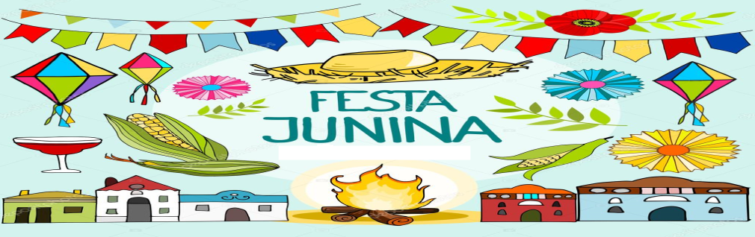
2-HÁ PESSOAS QUE MORAM NA CIDADE, OUTRAS QUE MORAM NO CAMPO. AS PESSOAS QUE MORAM NA CIDADE FORMAM A COMUNIDADE URBANA E AS QUE VIVEM NO CAMPO FORMAM A COMUNIDADE RURAL. CONVERSE COM SUA FAMÍLIA E PINTE A IMAGEM DE ONDE A FESTA JUNINA ERA COMEMORADA COM MAIS FREQUÊNCIA ANTIGAMENTE.
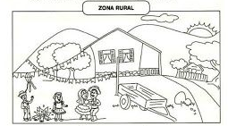
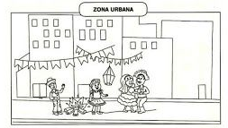
3-O BAIRRO É UMA PARTE DA CIDADE, E TODOS TÊM UM NOME E UMA HISTÓRIA. ALGUNS BAIRROS FICAM PERTO E OUTROS FICAM AFASTADOS DO CENTRO DA CIDADE. QUANDO UM BAIRRO FICA MUITO AFASTADO DO CENTRO DA CIDADE, DIZEMOS QUE ELE FICA NA PERIFERIA OU SUBÚRBIO. OS BAIRROS PODEM SER CLASSIFICADOS EM:
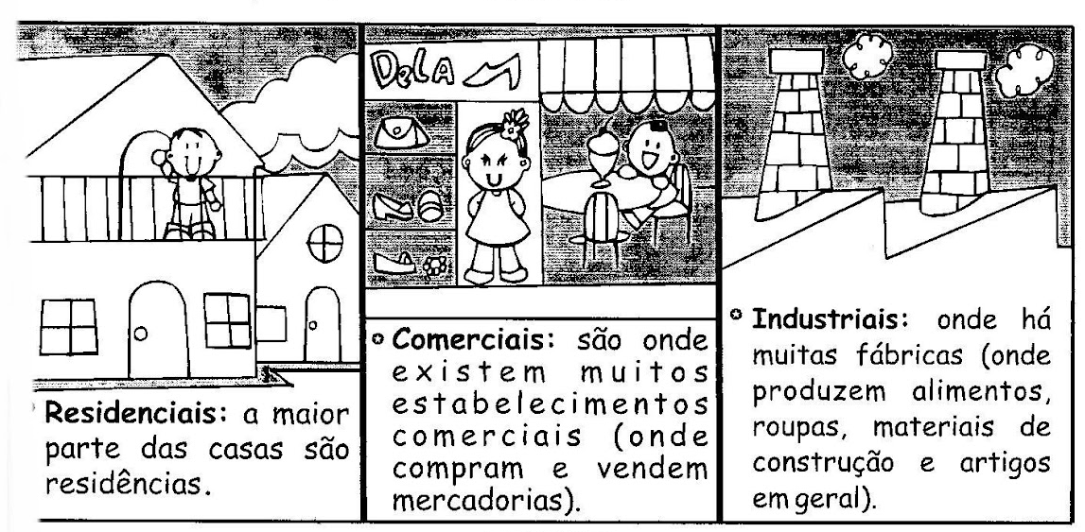4-QUAL O NOME DO SEU BAIRRO?_______________________________________
_____________________________________________________________________5-O QUE VOCÊ PODE ENCONTRAR NO SEU BAIRRO?_______________________
_____________________________________________________________________6-SEU BAIRRO É UM BAIRRO: RESIDENCIAL; COMERCIAL OU INDUSTRIAL?
____________________________________________________________________

7-ESTA SEMANA ESTAREMOS ESTUDANDO A LETRA “I”. OBSERVE AS IMAGENS ABAIXO E PINTE SOMENTE AS QUE COMEÇAM COM A LETRA I.
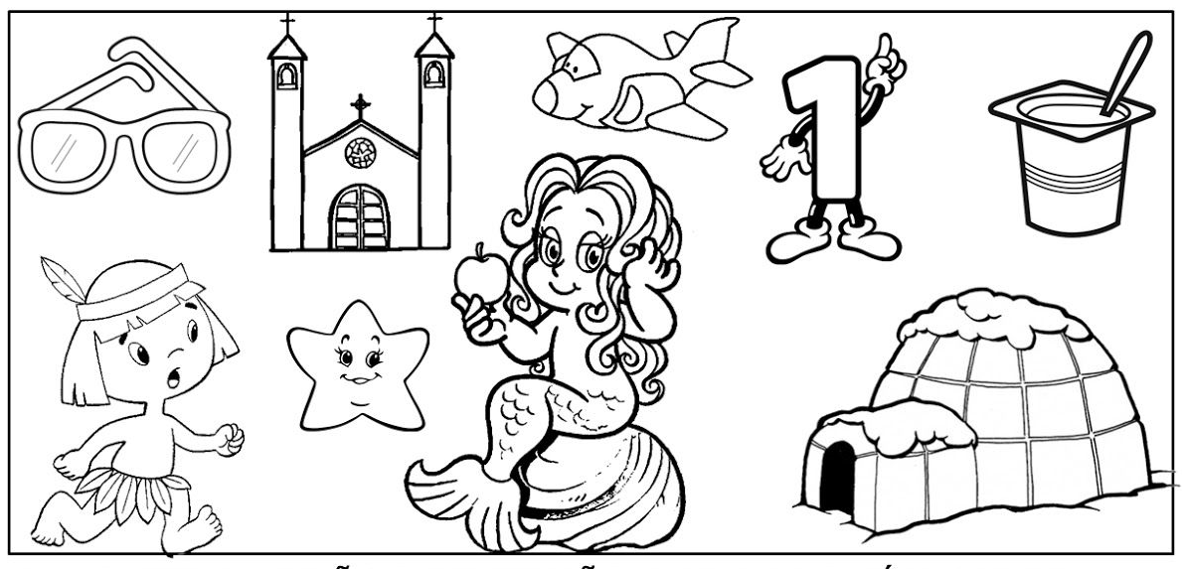
8-PESQUISE EM REVISTAS, PALAVRAS QUE COMECEM COM A LETRA I E COLE-AS EM SEU CADERNO, DEPOIS COPIE AS PALAVRAS QUE VOCÊ COLOU.
EMEIEF BAIRRO TAQUARA BRANCA.
HORTOLÂNDIA: 14/06/2021.
SEU NOME COMPLETO.
COLAR PALAVRAS COMEÇADAS COM A LETRA I, QUE PESQUISOU EM REVIS-
TAS. COPIAR AS PALAVRAS QUE COLOU.



EMEIEF BAIRRO TAQUARA BRANCA
HORTOLÂNDIA: 15 DE JUNHO DE 2021.
HOJE É TERÇA FEIRA.
(CONTEÚDO A SER TRABALHADO NO DIA: PORTUGUÊS).
1-LEITURA DIÁRIA: LETRA DE MÚSICA.
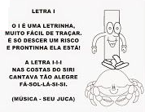
2-PINTE AS IMAGENS. DEPOIS RECORTE AS PALAVRINHAS. LEIA E COLE-AS EM BAIXO DA FIGURA CORRESPONDENTE.
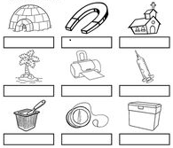

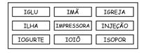3-LEIA AS PALAVRINHAS AO LADO E LIGUE À FIGURA CORRESPONDENTE.
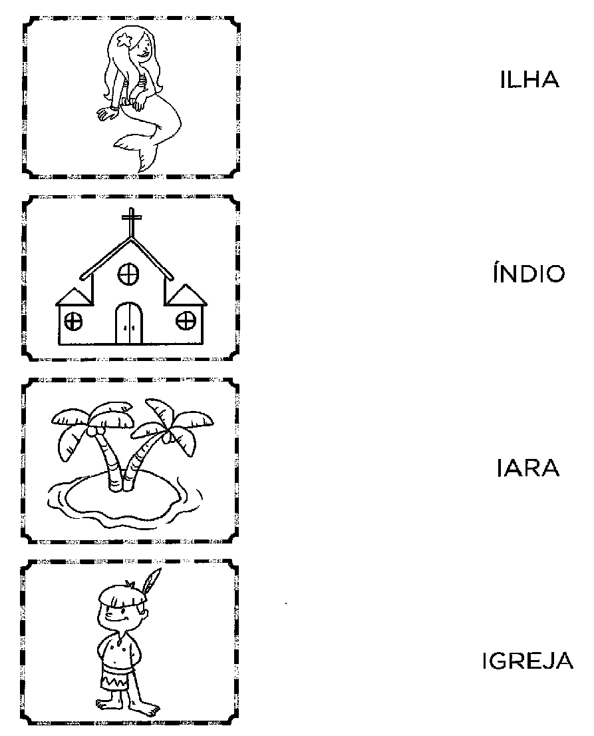

4-VAMOS FAZER UMA LISTA DE PALAVRAS DA LETRA I ?! ESCREVA NAS LINHAS ABAIXO, PALAVRAS QUE COMECEM COM A LETRA I.
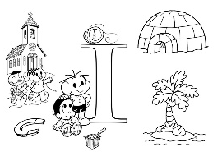
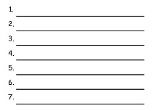

EMEIEF BAIRRO TAQUARA BRANCA
HORTOLÂNDIA: 16 DE JUNHO DE 2021.
HOJE É QUARTA FEIRA.
(CONTEÚDOS A SEREM TRABALHADOS NO DIA: CIÊNCIAS E PORTUGUÊS).
1-LEITURA DIÁRIA: TEXTO INFORMATIVO.
CURIOSIDADES SOBRE AS FESTAS JUNINAS – COMIDAS TÍPICAS.
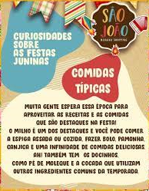

2-AGORA RESPONDA:
- QUAIS COMIDAS TÍPICAS DE FESTA JUNINA VOCÊ CONHECE, JÁ COMEU OU COSTUMA FAZER COM SUA FAMÍLIA?____________________

- QUAL COMIDA TÍPICA JUNINA VOCÊ MAIS GOSTA?___________________
- SUA FAMÍLIA COSTUMA FAZER ALGUMA DESTAS COMIDAS TÍPICAS JUNINAS?__________QUAL?_______________________________________
_______________________________________________________________
3-PROJETO EDUKATU – REALIZAR ATIVIDADE 02.

EMEIEF BAIRRO TAQUARA BRANCA
HORTOLÂNDIA: 17 DE JUNHO DE 2021.
HOJE É QUINTA FEIRA.
(CONTEÚDO A SER TRABALHADO NO DIA: MATEMÁTICA).
1-LEITURA DIÁRIA: PARLENDA.
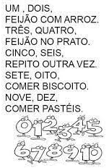
2-EM SEU CADERNO, COPIE A PARLENDA ACIMA.
EMEIEF BAIRRO TAQUARA BRANCA.
HORTOLÂNDIA: 17/06/2021.
SEU NOME COMPLETO.
PARLENDA:
UM, DOIS, FEIJÃO COM ARROZ.
TRÊS, QUATRO, FEIJÃO NO PRATO.
CINCO, SEIS, REPITO OUTRA VEZ.
SETE, OITO, COMER BISCOITO.
NOVE, DEZ, COMER PASTÉIS.
3-QUANDO FORMAMOS GRUPOS DE 2 E NÃO SOBRAM ELEMENTOS É PORQUE O NÚMERO É PAR. QUANDO FORMAMOS GRUPOS DE 2 E SOBRA 1 ELEMENTO, O NÚMERO É ÍMPAR.

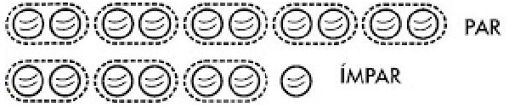
FORME GRUPOS DE 2 E ESCREVA DENTRO DO CÍRCULO ”P” QUANDO FOR PAR E “I” QUANDO FOR ÍMPAR.
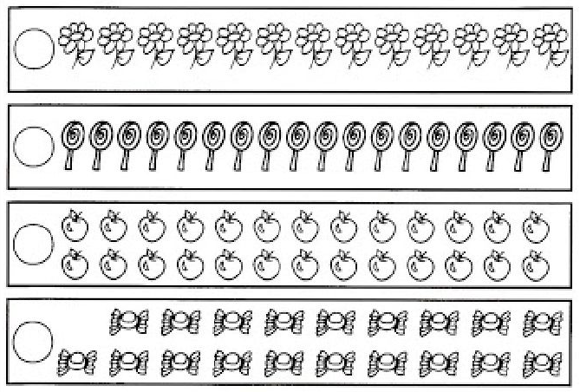4-OBSERVE OS NUMERAIS E COMPLETE DESENHANDO AS BANDEIRINHAS QUE FALTAM. DEPOIS PINTE BEM COLORIDO!
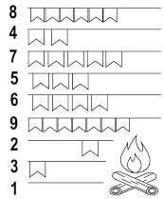

5-OBSERVE AS IMAGENS ABAIXO E SUA ORDEM DECIMAL.
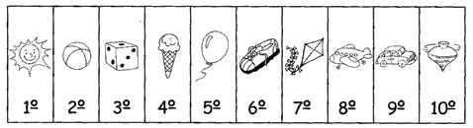
AGORA RESPONDA DE ACORDO COM O MODELO:
- O 4° É O SORVETE
- O______É O SOL
- O______É A SAPATO
- O______É O BOLA
- O______É O PIÃO
- O______É O BALÃO
- O______É O CARRO
6- OBSERVE O QUADRO ABAIXO E DESCUBRA OS NUMERAIS QUE ESTÃO ESCONDIDOS ATRÁS DE CADA FIGURA.
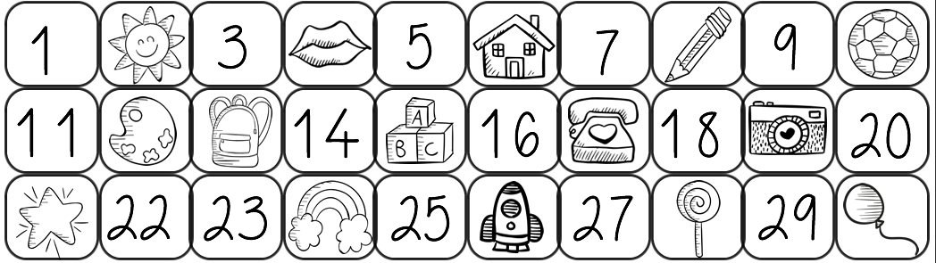
AGORA, ESCREVA NOS QUADRADINHOS EM BRANCO OS NUMERAIS ESCONDIDOS PELAS IMAGENS.
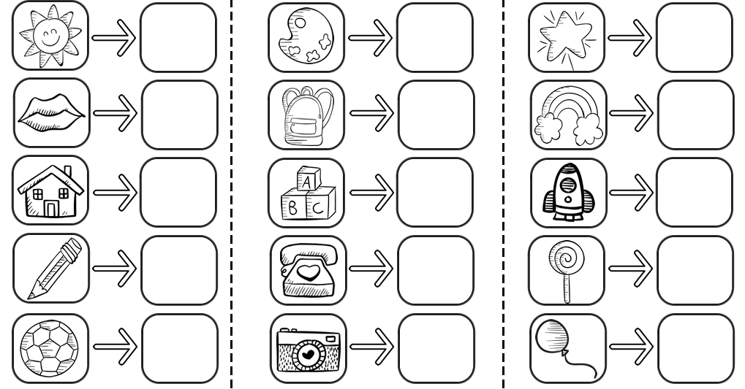

EMEIEF BAIRRO TAQUARA BRANCA
HORTOLÂNDIA: 18 DE JUNHO DE 2021.
HOJE É SEXTA FEIRA.
(CONTEÚDO A SER TRABALHADO NO DIA: PORTUGUÊS E MATEMÁTICA).
1-LEITURA DIÁRIA: POESIA.
FESTA JUNINA.
É NOITE DE SÃO JOÃO!
VOU COMER PÉ DE MOLEQUE. ALGODÃO DOCE, COCADA, CACHORRO QUENTE E QUENTÃO.
NO ARRAIAL TEM MUITA BARRACA: TIRO AO ALVO, COELHO NA TOCA, PESCARIA E BOLA NA LATA.
TEM ATÉ ALTO FALANTE, CONVIDANDO SEUS RECADINHOS PELO CORREIO ELEGANTE.
E EM VOLTA DA FOGUEIRA NINGUÉM FICA PARADO; É PRA DANÇAR A NOITE INTEIRA NESSE FORRÓ ANIMADO.
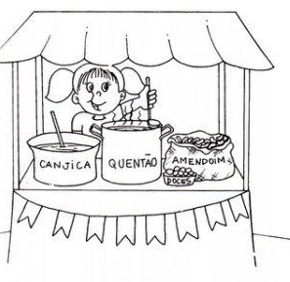
2-ESCREVA O NOMES DAS COMIDAS TÍPICAS QUE APARECEM NA POESIA ACIMA.
__________________________________________________________________________________________________________________________________________
3-ESCREVA O NOME DAS BRINCADEIRAS TÍPICAS DA FESTA JUNINA QUE APARECEM NA POESIA ACIMA.
__________________________________________________________________________________________________________________________________________
4-OBSERVE AS IMAGENS E ESCREVA O NOME QUE LEMBRA COISAS QUE TEM NA FESTA JUNINA
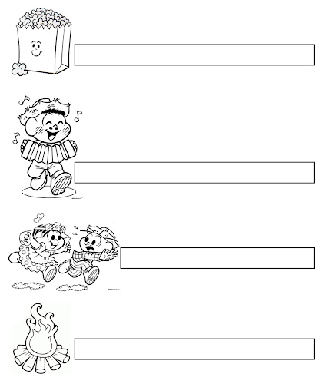
5-COMPLETE AS PALAVRAS ESCREVENDO AS LETRAS QUE FALTAM.
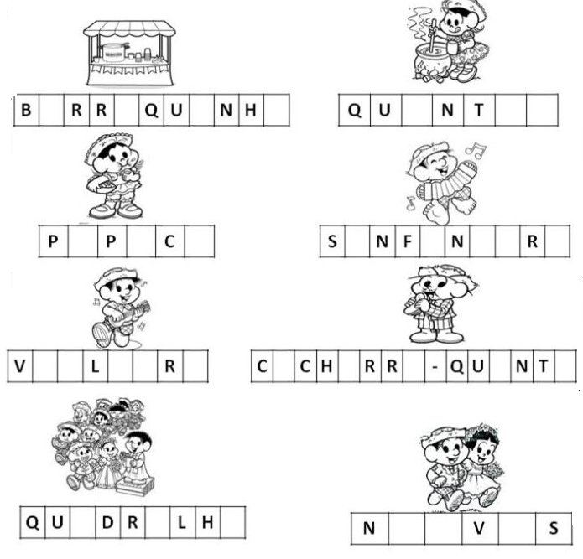

6-PARA FAZER UM BOLO, PRECISAMOS DOS INGREDIENTES ABAIXO. PESQUISE EM UM JORNALZINHO DE SUPERMERCADO, OS PREÇOS DESTES INGREDIENTES E ESCREVA NO RETÂNGULO AO LADO O VALOR QUE VOCÊ VIU.
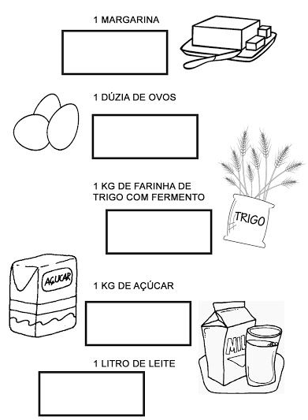
7-LIGUE A PALAVRA AO NÚMERO DE LETRAS QUE ELA POSSUE.
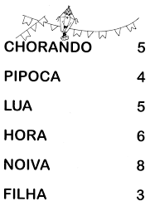
8-EM SEU CADERNO, ESCREVA OS NUMERAIS DE 1 À 60.
EMEIEF BAIRRO TAQUARA BRANCA.
HORTOLÂNDIA: 18/06/2021.
SEU NOME COMPLETO.
NUMERAIS DE 1 À 60:
1 – 2 – 3 – 4 – 5 – 6 – 7 – 8 – 9 – 10 – 11 – 12 – 13 – 14 – 15 – 16 – 17 – 18 – 19 – 20 – 21 – 22 – 23 – 24 – 25 – 26 – 27 – 28 – 29 – 30 – 31 – 32 – 33 – 34 – 35 – 36 –
37 – 38 – 39 – 40 – 41 – 42 – 43 – 44 – 45 – 46 – 47 – 48 – 49 – 50 – 51 – 52 – 53 -
54 – 55 – 56 – 57 – 58 – 59 – 60.

